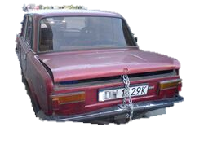

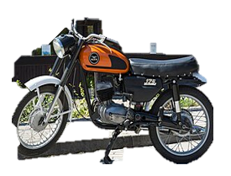
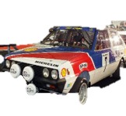
PREMIERA 20 KWIETNIA
To zdjęcie, autor: Nieznany autor, licencja: CC BY-SA
To zdjęcie, autor: Nieznany autor, licencja: CC BY-SA
SZYBCY I BIEDNI

